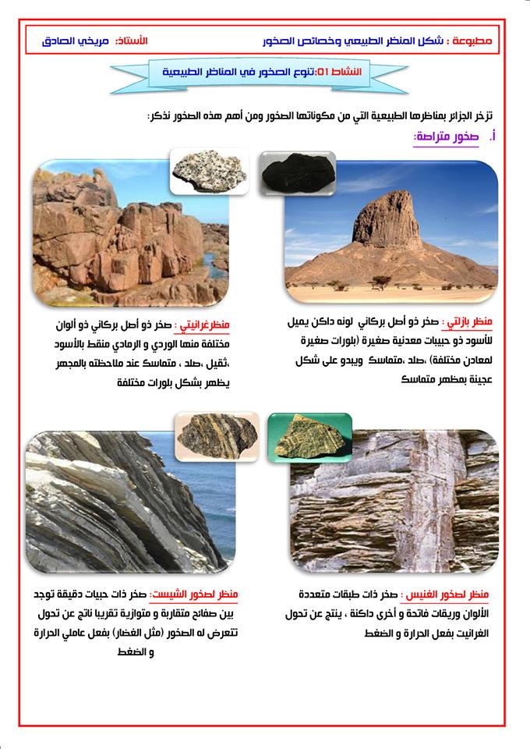
مطبوعة عمل الأفواج 3 متوسط مختبر العلوم الطبيعية والحياة
النشاط 1: تنوع الصخور في المناظر الطبيعية
السندات

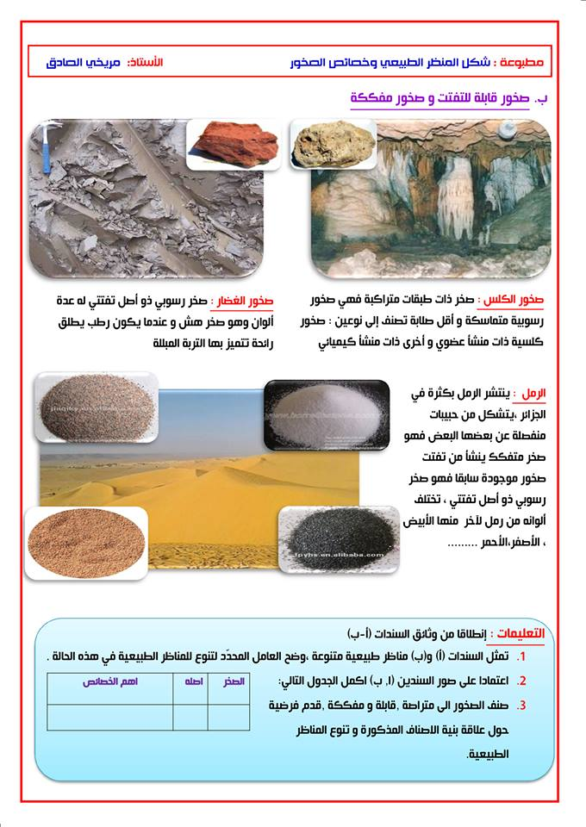
.

التعليمات :
1/ تمثل السندات (أ) و(ب) مناظر طبيعية متنوعة،وضح العامل المحدد لتنوع المناظر الطبيعية في هذه الحالة.
2/ أحصي أهم الأمثلة عن الصخور المشكلة للمناظر الطبيعية في الجزائر ثم حدد نوعها في جدول (المثال ونوعه).
3/ صنفت الصخور في سندات النشاط إلى متراصة، قابلة للتفتت، ومفككة، وضح العلاقة بين بنية الصخر وتنوع المناظر الطبيعية.
متوسطة 11 ديسمبر 1960 – الجلفة.
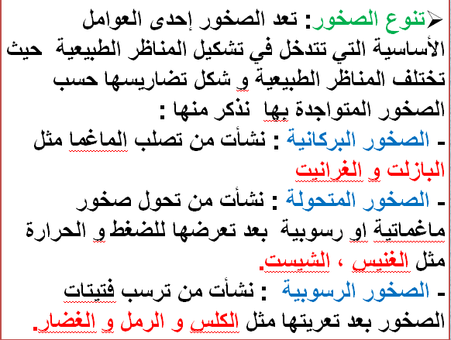
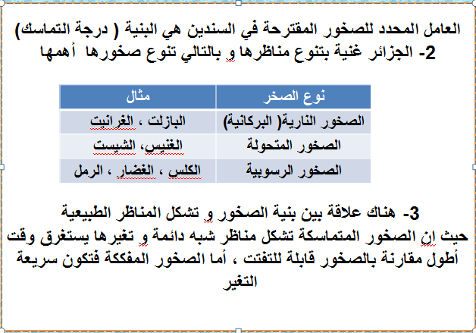

اعضاء الفوج :..............................
وضعية تعلم الموارد(04): الغوص و الظواهر الجيولوجية المرتبطة به
بطاقة عمل فوجي للقسم :3م4

............................................
رئيس الفوج : .............................
ملاحظة الأستاذ:..........................
النشاط -2- الظواهر الجيولوجية المرتبطة بالغوص
ب- تشكل الجبال ( مثال جبال الهيمالايا)
الأسناد: اليك الوثائق التالية. 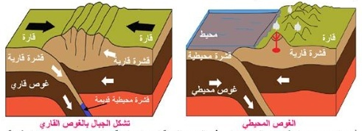
الوثيقة-1- الغوص المحيطي
الوثيقة-2- تشكل الجبال بالغوص القاري
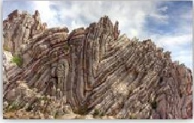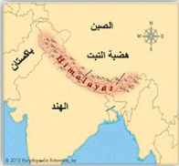
الوثيقة-3-
الطيات و الفوالق
الوثيقة -4- هضبة التبت
التعليمــــــــات | الإجــــابـــــة
1-فسر سبب اختفاء المحيط الذي كان موجودا بين قارتي آسيا و الهند | 1-..............................................................................................  ................................................................................................
2-حدد عواقب الغوص الكلي للقشرة المحيطية تحت قارة آسيا | 2- .....................................................................................................  .........................................................................................................
3- استنتج مراحل تشكل جبال الهيمالايا مع إبراز الحادثتين التكتونيتين الهامتين | 3-......................................................................................................  .........................................................................................................  .........................................................................................................  ........................................................................................................  .......................................................................................................

النتيجة :............................................................................................................
....................................................................................................................................................................................................................................................
..........................................................................................................................

التقويم : في رأيك ,ماذا يحدث للسلاسل الجبلية (الهيمالايا) بعد ملايين السنين ؟ علل ذلك.
..................................................................................................................
...................................................................................................................

